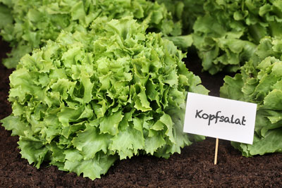
-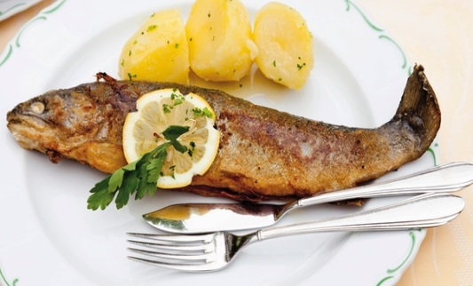 

Fisch
Pesce
Fish
Forelle gebraten “Müllerin Art” (auf Nachfrage)……………………………………………………………….15,00€ D,G
Trota al burro “alla mugnaia” (su richiesta)
Truite “meunière”
15 min. Wartezeit!
15 minuti tempo d’aspettare
15 min waiting Time!


Salate
Insalate
Salads
Gemischter Salat mit Dressing …………………………………………………….……………………………….………..6,00€ M
Insalata mista
Mixed salad
Tomatensalat mit Dressing ………………………………………………………………………………………………….…6,00€ M
Insalata di pomodoro
Tomatoes salad
Salatplatte mit Ei und Dressing……….…………………………………………………………………………………14.00€ C,M
Piatto d’insalata con uovo
Salad plate with hard-boiled egg
Mozzarella mit Tomaten und Dressing………………………………………………………………….……..….…9,00€ G,M
Mozzarella con pomodori
Mozzarella cheese with sliced tomatoes

Brot Extra …………………………………………………………………………………………………………………………………2,00€
Pane extra
Bread extra

